Дидактическое пособие «Домашние животные»
Воспитателю детского сада зачастую требуется много времени для того, чтобы подобрать разнообразный материал для работы с детьми по определенной теме. Поэтому было разработано и создано дидактическое пособие «Домашние животные», которое объединяет в себе разнообразные формы работы с детьми по данной теме. Данное дидактическое пособие способствует речевому, социально-коммуникативному, познавательному, художественно-эстетическому, физическому развитию дошкольников. Дидактическое пособие предназначено для детей младшего дошкольного возраста.
Цель: знакомство детей младшего дошкольного возраста с домашними животными через разнообразные формы работы.
Структура: Страница 1-2 «Корова» (Приложение 1) 1. Беседа по картинке. Задача: знакомить с домашним животным - коровой: внешний вид, чем питается, какую пользу приносит человеку.
2.Прослушивание и заучивание потешки «Уж как я ль мою коровушку люблю…» (QR код). Задача: развивать речь, память.
3.Рисование пальчиками. Задача: учить рисовать пальчиками, закреплять умение узнавать и называть цвета.
Страница 3-4 «Лошадь» (Приложение 2) 1. Беседа по картинке. Задача: знакомить с домашним животным - лошадью: внешний вид, чем питается, какую пользу приносит человеку.
2.Прослушивание детской песенки «Про лошадку». Задача: учить слушать песенку, эмоционально откликаться на нее (QR код).
3.Игровое задание «Что ест лошадь?» Задача: развивать мышление, внимание.
Страница 5-6 «Собака» (Приложение 3) 1. Беседа по картинке. Задача: знакомить с домашним животным - собакой: внешний вид, чем питается, какую пользу приносит человеку.
2.Слушание сказки В.Г.Сутеева «Кто сказал МЯУ?» (QR код). Задача: знакомить с произведением, развивать речь.
3.Дидактическое задание «Разложи картинки по порядку». Задача: развивать память, мышление.
Страница 7-8 «Коза» (Приложение 4) 1. Беседа по картинке. Задача: знакомить с домашним животным - козой: внешний вид, чем питается, какую пользу приносит человеку.
2.Слушание русской народной сказки «Волк и козлята» (QR код). Задача: знакомить с произведением, развивать речь.
3.Пальчиковый театр «Волк и козлята». Задача: развивать интерес к театрализованной деятельности, воображение, мелкую моторику рук.
Страница 9-10 «Свинья» (Приложение 5) 1. Беседа по картинке. Задача: знакомить с домашним животным - свиньей: внешний вид, чем питается, какую пользу приносит человеку.
2.Музыкальная игра с ускорением «Поросёнок» (QR код). Задача: развивать музыкальные, двигательные, танцевальные способности, память, внимание и скорость реакции.
3.Игровое задание «Помоги поросёнку дойти до дома». Задача: развивать умение соединять два предмета с помощью линии.
Страница 11-12 «Кошка» (Приложение 6) 1. Беседа по картинке. Задача: знакомить с домашним животным - кошкой: внешний вид, чем питается, какую пользу приносит человеку.
2.Музыкальная игра с движениями «Как котята» (QR код). Задача: развивать умение двигаться в соответствии с текстом.
3.Дидактическая игра «Сложи картинку «Котёнок». Задача: развивать умение складывать картинку из трех частей.
Страница 13-14 «Баран» (Приложение 7) 1. Беседа по картинке. Задача: знакомить с домашним животным - бараном: внешний вид, чем питается, какую пользу приносит человеку.
2. Развивающий мультфильм «Баран, овца, ягненок» (QR код). Задача: развивать познавательный интерес.
3. Дидактическое задание «Назови животных». Задача: закреплять умение правильно называть животных, определять их отличительные признаки.
Все страницы дидактического пособия можно использовать отдельно как раздаточный материал. Дидактическое пособие может быть использовано воспитателями, родителями детей младшего дошкольного возраста. Данное дидактическое пособие может использоваться в образовательной деятельности, в совместной деятельности и в индивидуальной работе с детьми.
Интернет-ресурсы:
https://cllk.ru/C20f246i
https://cllk.ru/C20W234L
https://cllk.ru/U20r236O
https://cllk.ru/d20T237C
https://cllk.ru/a20C238d
https://cllk.ru/N20B239T
https://cllk.ru/j20g241y
https://cllk.ru/L20o245H

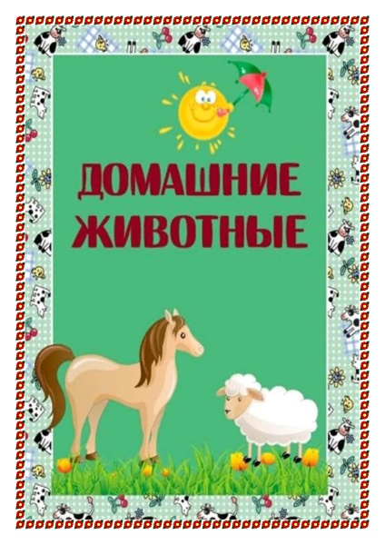
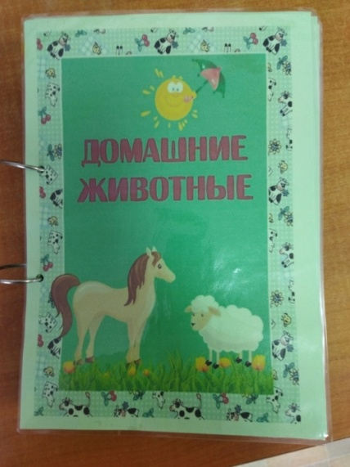
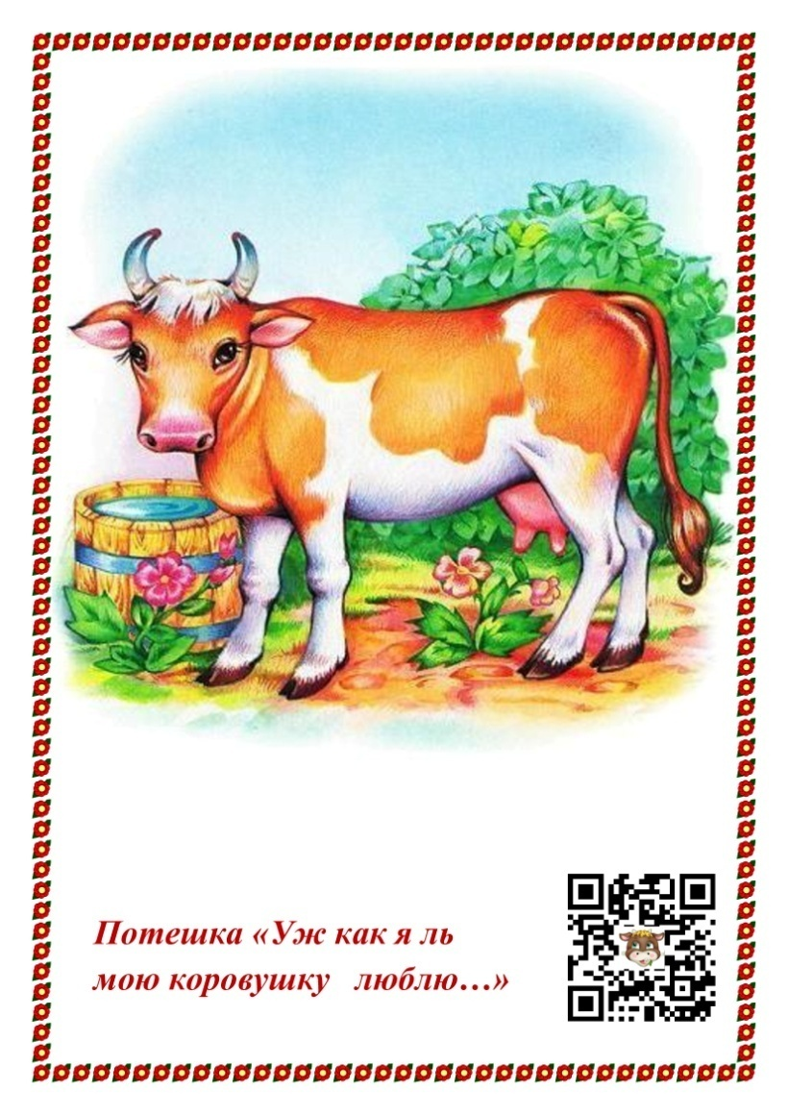
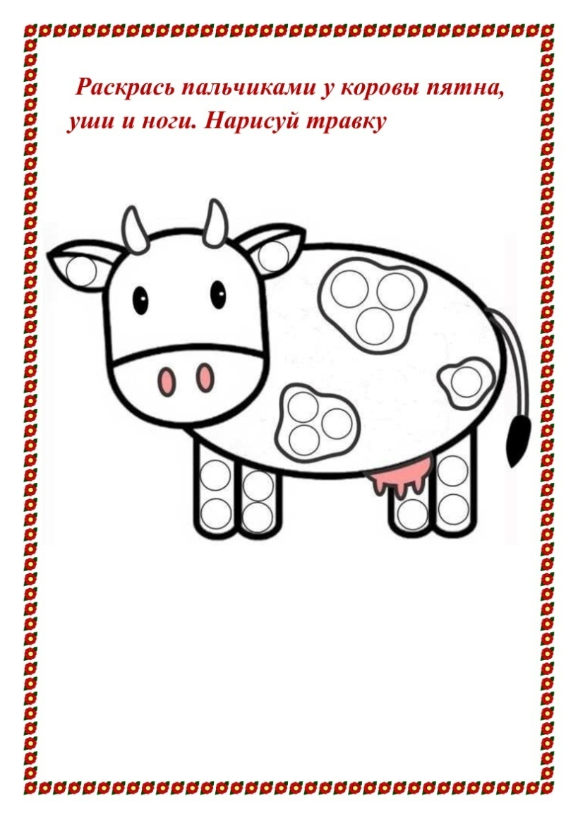
Приложение 1

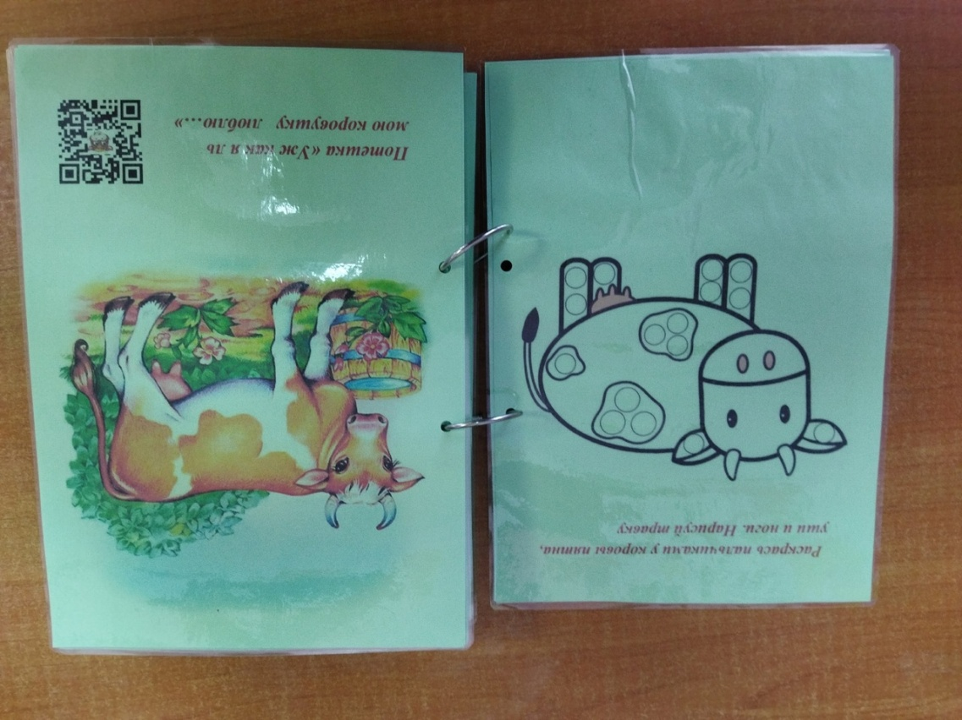

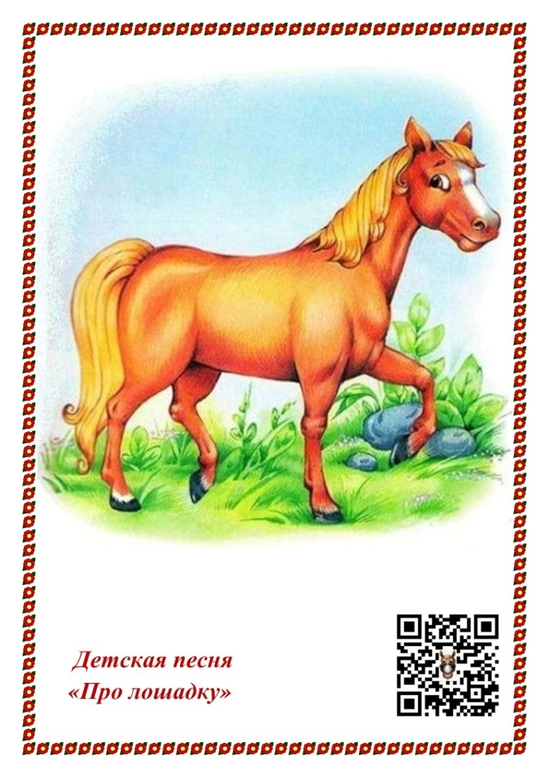
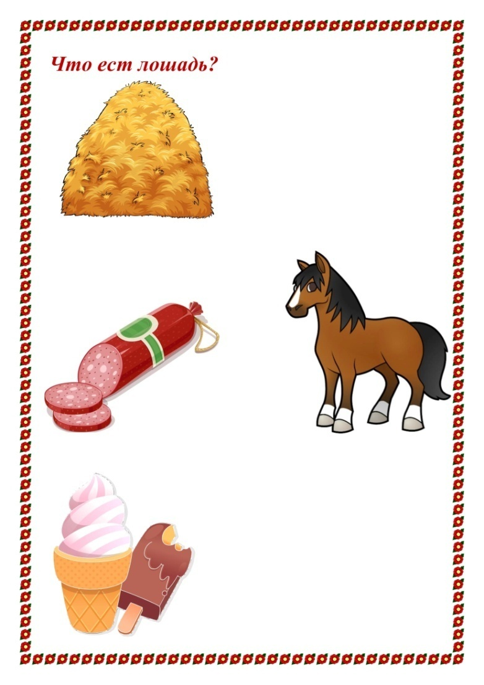
Приложение 2

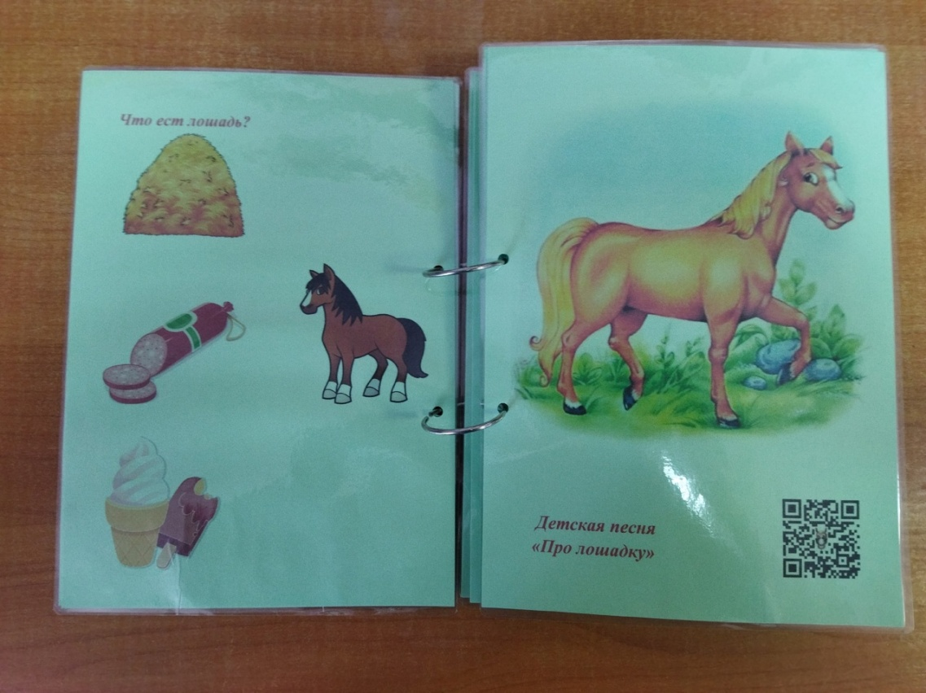

Приложение 3

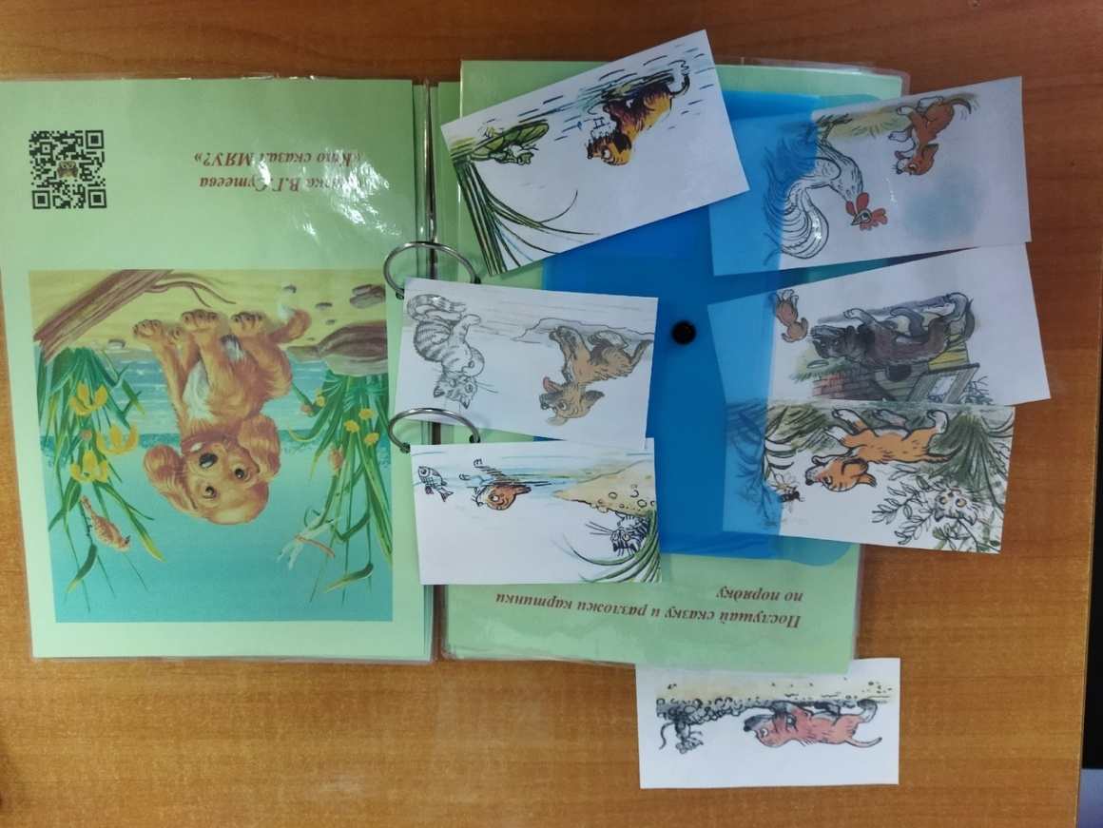

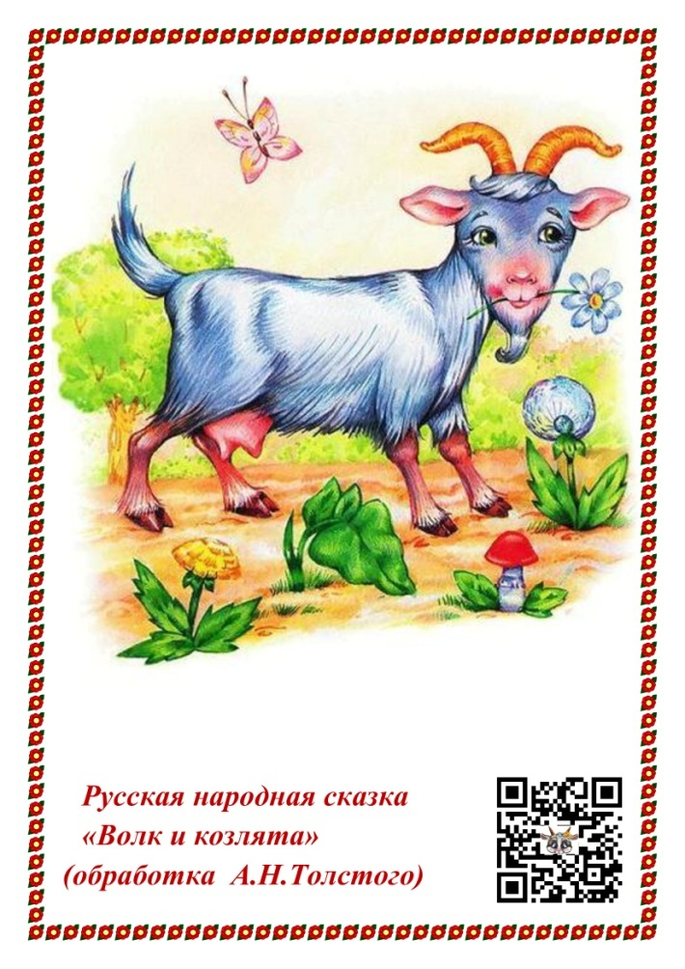
Приложение 4

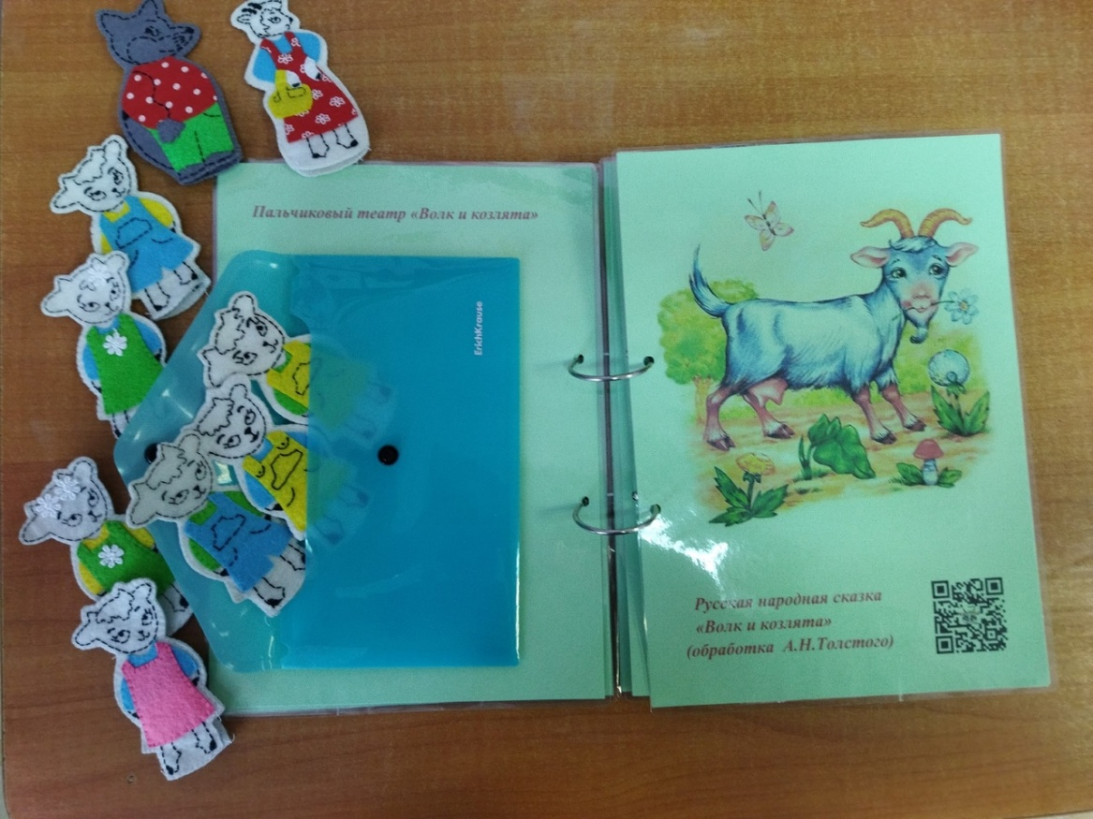

Приложение 5
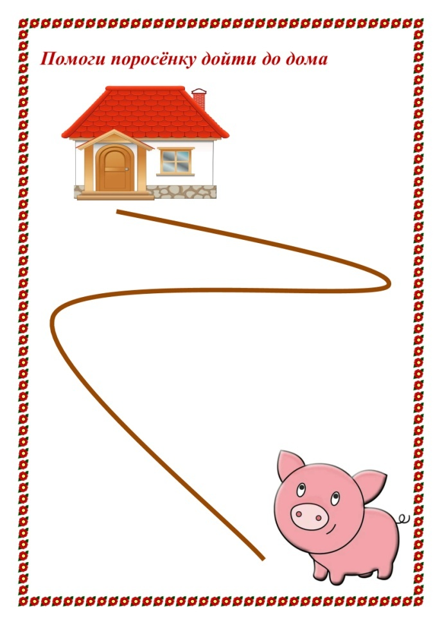
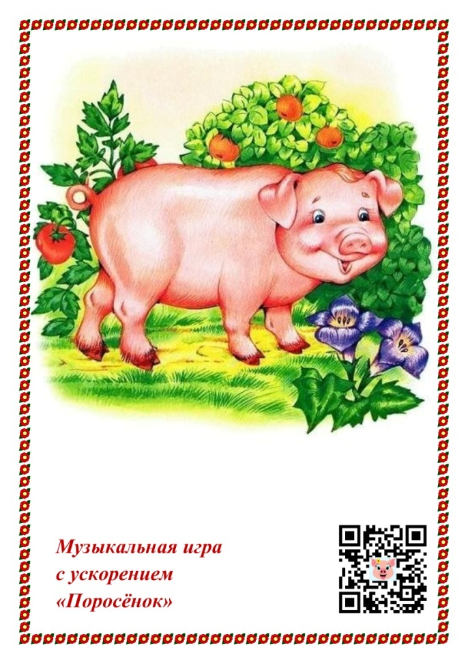

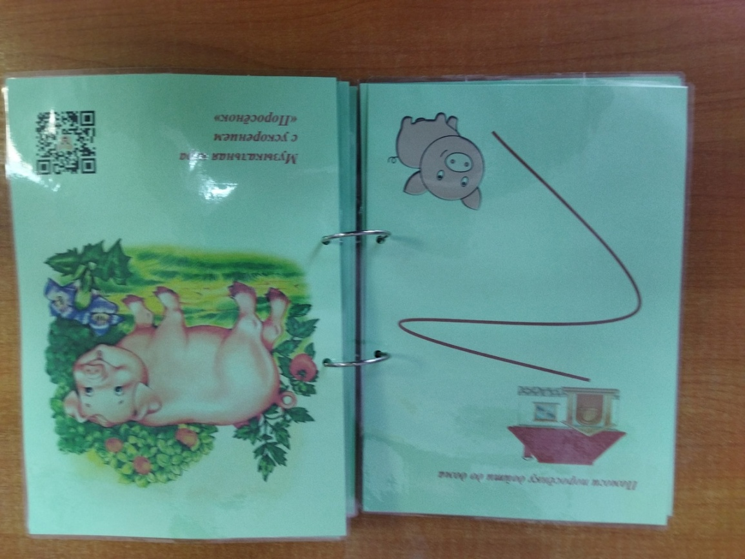

Приложение 6
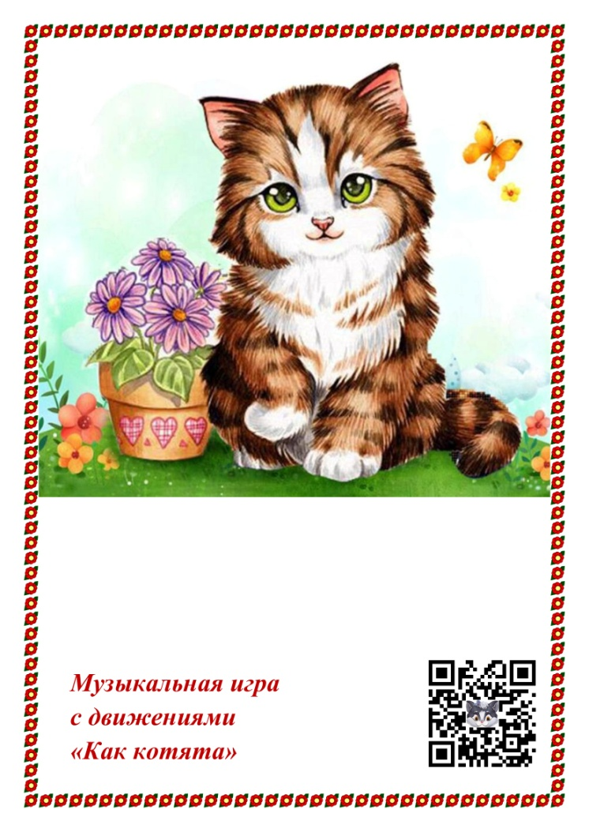

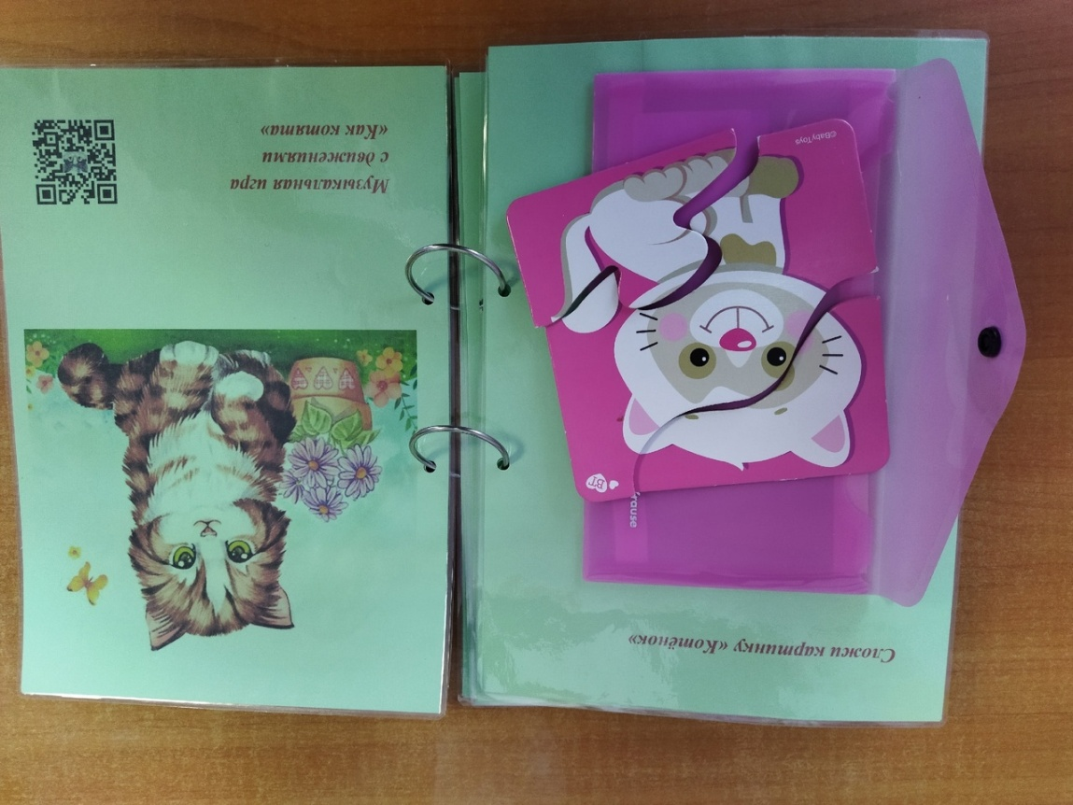

Приложение 7
